Педагогический опыт по теме:
«Использование информационно-коммуникативных технологий
в классе музыкально-теоретических дисциплин»

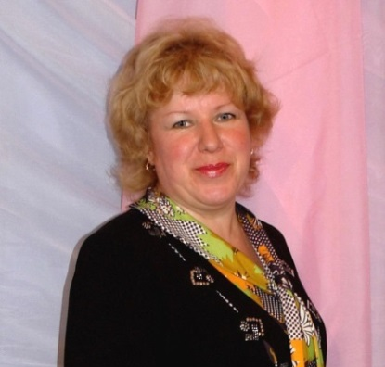
Логашина Елена Юрьевна,
преподаватель ЦДМШ , г. Южно-Сахалинск

Вопрос о роли и значении информационно-компьютерных технологий (далее – ИКТ), о возможностях их применения преподавателями - музыкантами в настоящее время получил достаточное освещение в научно-методической литературе.
Включение ИКТ делает процесс обучения результативнее, дает возможность наглядно демонстрировать программный материал и экономить время.
Преимущества использования ИКТ в музыкальном образовании перед традиционным обучением на уроках музыки:
- информационные технологии значительно расширяют возможности предъявления учебной информации;
- применение цвета, графики, звука, всех современных средств видеотехники воссоздают реальную обстановку действительности;
- значительно усиливается роль педагога как носителя опыта творческой деятельности;
- реализация дифференцированного подхода к обучающимся с разными способностями и уровнем готовности к обучению.
Всё это способствует достижению успешных результатов – обучающиеся с интересом вовлекаются в процесс познания, проявляют инициативность, самостоятельность, готовность к творчеству.
Направления использования ИКТ в работе преподавателя:
- средство наглядности на занятиях при изучении нового материала (мультимедиа, видео, компакт-диски);
- закрепление изложенного материала (обучающие программы, мультимедийные пособия);
- проведение практических занятий, самостоятельной работы;
- контроль и проверка знаний обучающихся (викторины, тесты);
- диагностика качества обучения (тесты);
- подготовка электронных дидактических материалов, презентаций, докладов, выступлений;
- самообразование обучающихся и педагога через получение, анализ и использование информации Интернета;
- использование компьютерных программ в области искусства;
- возможность дистанционного обучения по предмету;
- освоение новых инструментариев (интерактивная доска);
- участие в работе профессиональных сообществ на педагогических порталах;
- участие детей в дистанционных или заочных музыкально-теоретических олимпиадах.
Незаменимым помощником становится программа Power Point. В данной программе учителем и учениками составляются презентации, которые позволяют создать информационную поддержку при подготовке и проведении уроков, во внеклассной работе. Подготовка презентации детьми – одна из форм домашней работы по предметам «Музыкальная литература» и «Слушание музыки». Современные дети уж в начальной школе умеют работать в программе Power Point. Уже во 2 классе они с удовольствием готовили и защищали свои презентации по темам: «Мой музыкальный инструмент», «Русские народные инструменты», «История фортепиано».
В средних и старших классах темами презентаций являются биографии композиторов, стили искусства, сведения о музыкальных произведениях.
В выпускном классе мы используем такую форму творческой работы, как подготовка и защита сообщений различной тематики, связанной с музыкальным искусством сопровождающиеся мультимедийной презентацией, демонстрацией аудио, видеофрагментов, фотографийи т.д.
Существует много различных обучающих компьютерных программ, благодаря которым дети получают возможность наиболее полно и качественно осваивать учебный материал в игровых и увлекательных формах. Из них на практике мы применяем следующие:
1.Обучающий комплекс «MUSIC PUZZLE» (авторы С. Григорьев, А. Кошванец, Ю. Эльяшев), который используется как дополнение к предметам Сольфеджио» и «Музыкальная литература». Суть этой программы заключается в том, что дети должны воссоздать первоначальное звучание произведений из его отдельных нотных фрагментов – паззлов, опираясь на свой внутренний слух, музыкальную память и приобретённые теоретические навыки. Произведение разбивается на паззлы не по тактам, а по отдельным мотивам разной величины. В результате практической работы, путём проб и ошибок, ученик самостоятельно находит верное решение по созданию первоначального звучания произведения.
2.«Учимся понимать музыку». Практический курс-тренажёр «Школы развития личности Кирилла и Мефодия». Данную программу мы используем на уроках сольфеджио, слушания музыки и музыкальной литературы, так как в ней содержатся разнообразные материалы по теории и истории музыки, аудио и видеофрагменты музыкальных произведений, многочисленные иллюстрации, а так же проверочные тесты.
3.Интерактивная музыкальная игра «Волшебная флейта», которая не только знакомит детей с оперой В.А. Моцарта, но и учит различать тембры музыкальных инструментов симфонического оркестра.
Мультимедийная «Энциклопедия классической музыки» («Интерактивный мир»), которая также представлена в практике нашей работы, объединяет в себе функции демонстрационных и справочных материалов. Здесь поддерживается удобная система поиска по ключевым словам, функция печати, копирования и вставки.
На уроках слушания музыки и музыкальной литературы очень важно увлечь, заинтересовать ребенка, привлекая ассоциации с природой, живописью, литературой. Для этого мы создаём мультимедийные проекты - «К. Сен-Санс. Карнавал животных», «Ария как пример вокального жанра» и другие. Достоинство их в том, что они включают в себя аудио и видеозаписи, слайды, презентации, тексты, вопросы для закрепления материала.
Нами используются также готовые мультимедийные проекты разных авторов, такие как: «Занимательные интервалы», «Времена года», «Калейдоскоп танцев», «Русские военные марши», «Звуки живописи», «Петя и волк», «Кикимора», «Музыка в кино», «Оркестр русских народных инструментов» и другие.
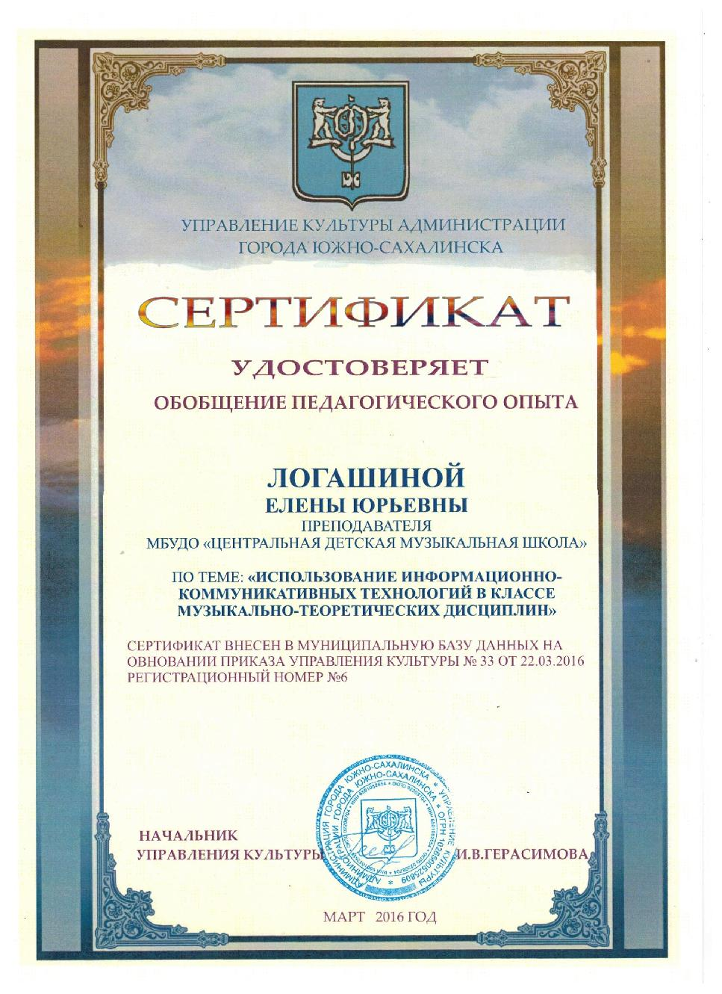
Одно из направлений нашей работы – создание домашней фонотеки у каждого обучающегося. На уроке музыкальной литературы мы очень ограничены во времени, поэтому часто не удается послушать даже то, что положено по программе. Да и прослушав музыкальное произведение всего один раз, получишь лишь поверхностное представление о нем. А нам требуется знание музыкальных тем. Поэтому дома слушание музыки детьми обязательно. И здесь нам помогает фонохрестоматия. Материал в ней дан в соответствии с курсом предмета «Музыкальной литература», что позволяет детям послушать изучаемое произведение дома, эффективно подготовиться к уроку. Кроме того, мы не ограничиваемся программой, поэтому в фонохрестоматии есть и произведения для дополнительного прослушивания.
На уроках сольфеджио мы применяем «домашние диктанты» как одну из форм самостоятельной работы обучающихся. На флэш - карту, которая есть у каждого ребенка, переносим мелодии диктантов, записанные в формате МР3. При записи домашнего задания называется номер диктанта, который обучающиеся должны записать дома, желательно без использования инструмента (перед диктантом дается настройка в тональности). Если ребенок испытывает трудности в процессе записи и использует инструмент для подбора (в подборе тоже есть определенная польза), ритмический рисунок, в любом случае, он вынужден написать без «подсказки».
В феврале 2016 года наши ученики впервые приняли участие в заочной Всероссийской теоретической олимпиаде по предмету «Слушание музыки». ИКТ дают нам возможности проводить на новом уровне не только уроки, но и внеклассную работу. Так, лекции-концерты Детской филармонии сопровождаются демонстрацией мультимедийной презентации с помощью проектора на большой экран. Портреты композиторов, иллюстрации к звучащим на сцене музыкальным произведениям формируют интерес, эмоционально-познавательное отношение школьников к музыкальному искусству.
Применение ИКТ позволяет значительно повысить эффективность образовательного процесса. Это способствует развитию личности не только обучающихся, но и педагогов. Новые возможности осмысления собственного опыта, совершенствования своего профессионального мастерства дальнейшее развитие сотрудничества с обучающимися и коллегами направлено на оптимизацию учебного процесса и достижение высокой результативности в педагогической деятельности и приближает его содержание к требованиям современного информационного общества.

